今日动态

1月12日 星期五 来园15人
一、来园
汪语晗，苏安柒，朱长睿，徐宁岩，徐宁川，卢彦霖，汪刘懿，季萱菡，张子毅，常阳浩
朱瑾玥，高亦可，储奕，高语汐，马浩磊小朋友今天能坚持来园，为你们点赞哦。
汪语晗，徐宁川，汪刘懿，朱长睿，徐宁岩，季萱菡，朱瑾玥，储奕，高语汐小朋友能熟练绑好水杯带轻放水杯于水杯架上。
高亦可，马浩磊，张子毅，苏安柒，卢彦霖，常阳浩小朋友能及时签到。

二、区域游戏
区域 | 游戏幼儿
图书区 | 马浩磊，汪语晗
智慧区 | 汪刘懿，季萱菡
建构区 | 高亦可，卢彦霖，张子毅，朱瑾玥，高语汐，徐宁川
娃娃家 | 常阳浩，苏安柒，朱长睿，储奕
美工区 | 徐宁岩

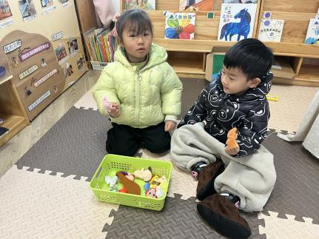 | 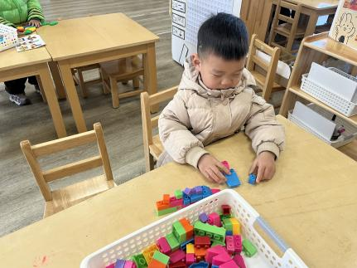 | 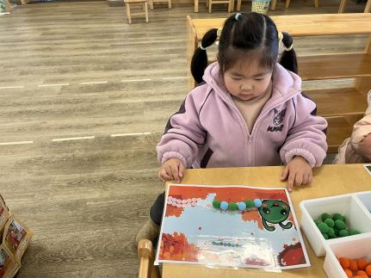

三、语言：太阳公公起得早
《太阳公公起得早》是一首语句工整、富有童趣且具有节奏韵味和教育意义的儿歌。儿歌讲述了太阳公公早起催宝宝起床，宝宝不偷懒，早早就起来锻炼身体，表扬宝宝是个好宝宝。整首儿歌将太阳公公拟人化，儿歌内容生动、有趣，与小班幼儿思维的拟人性互相吻合，符合小班幼儿的语言特点。
活动中能理解儿歌内容，尝试看图边表演边朗诵的小朋友有：汪语晗，苏安柒，朱长睿，徐宁岩，徐宁川，卢彦霖，汪刘懿，季萱菡，张子毅，常阳浩，朱瑾玥，高亦可，储奕，高语汐，马浩磊。
愿意大胆表演朗诵儿歌的小朋友有：汪语晗，朱长睿，徐宁岩，徐宁川，张子毅，常阳浩，朱瑾玥，储奕、。
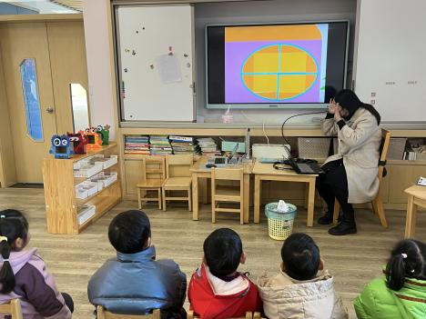

四、户外活动

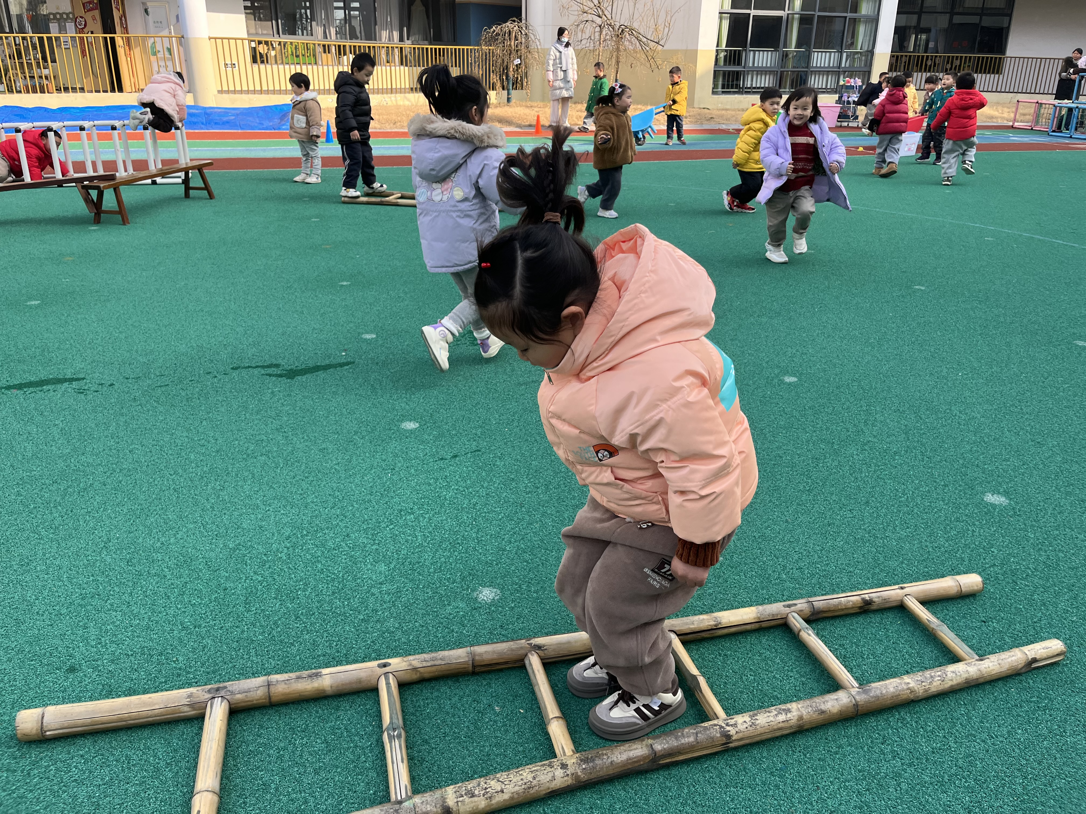  我双脚并拢跳。 | 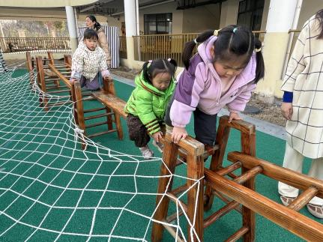  我双手撑着，一脚先跨过去。 | 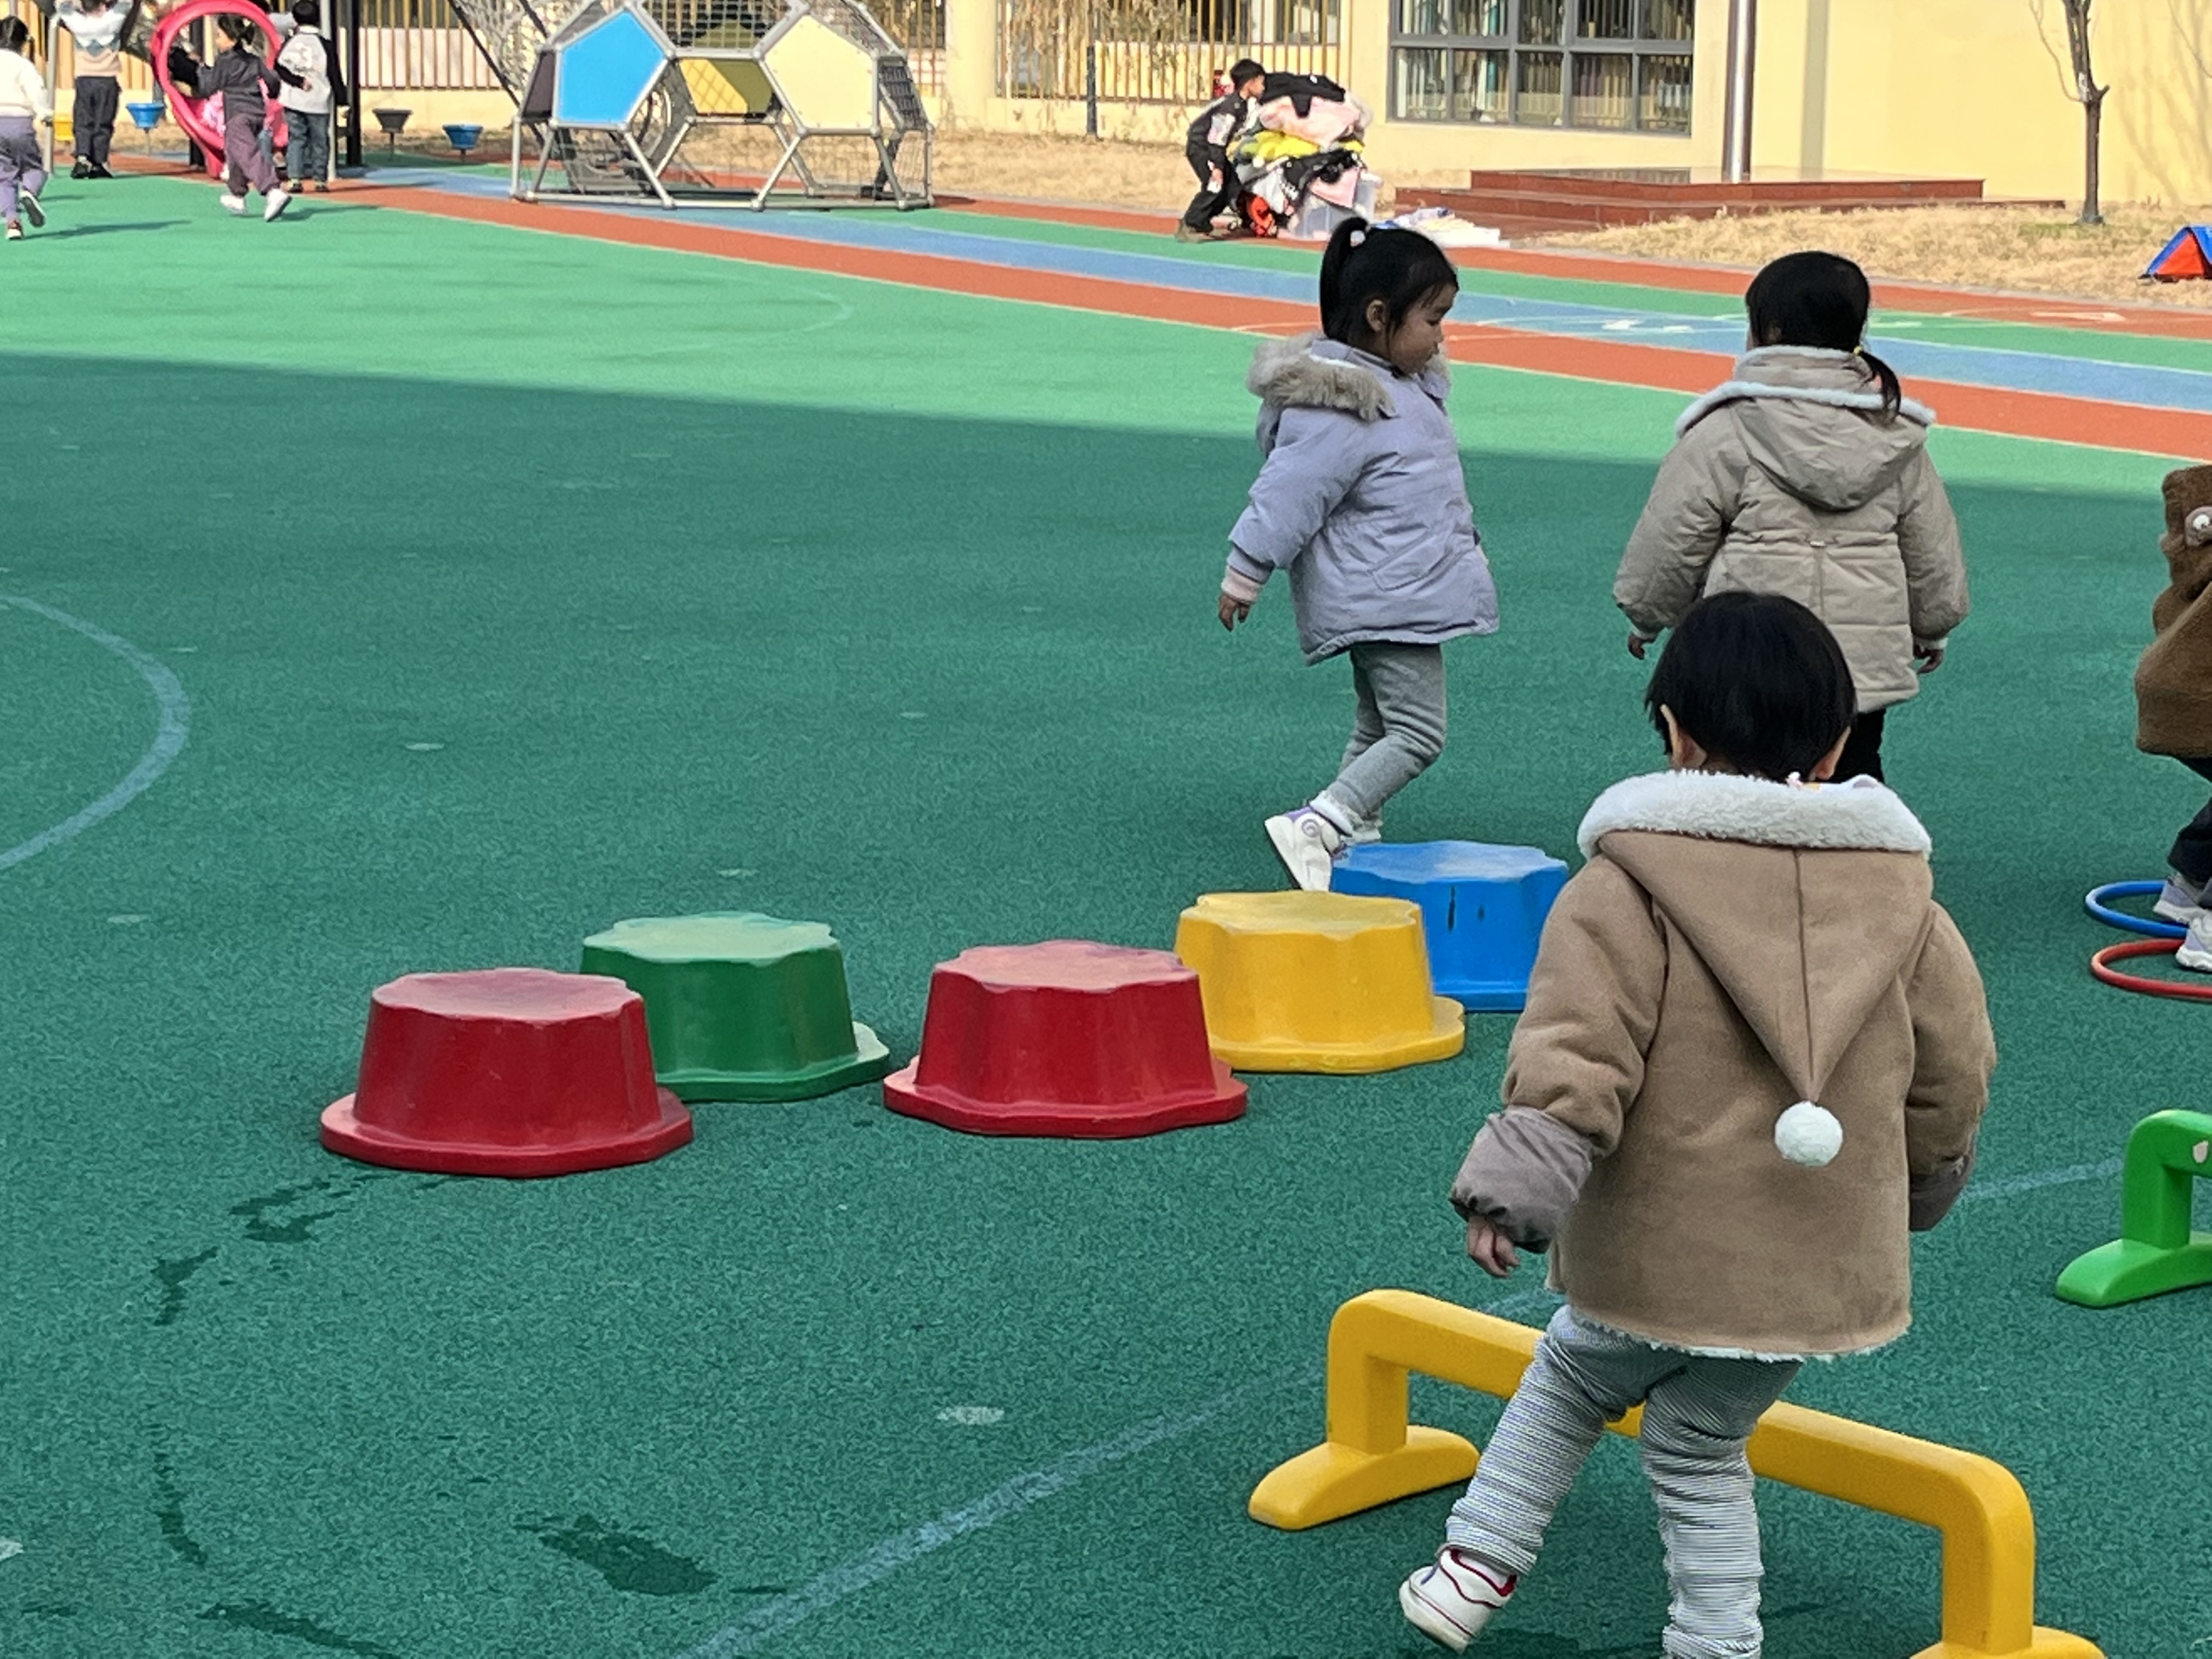  我两脚并拢跨跨栏。
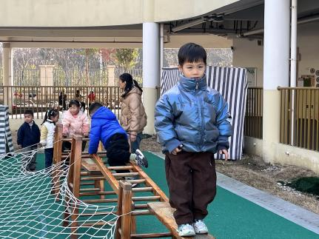  我两脚并拢慢慢往前移动。 | 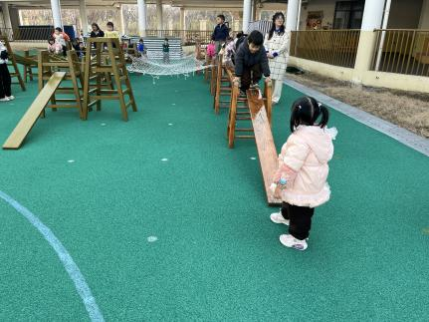  我一脚往前伸准备下去。 | 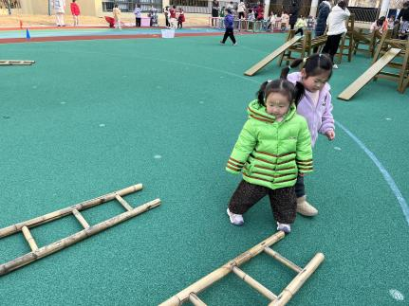  我们来过独木桥啦。

五、就餐
今日午餐吃的是芹菜炒肉丝、鸦片鱼、萝卜海带汤。。
午餐活动中苏安柒，朱长睿，卢彦霖，汪刘懿，季萱菡，张子毅，朱瑾玥，储奕，高语汐小朋友离开座位时知道调整椅子位置。
汪语晗，苏安柒，朱长睿，徐宁岩，徐宁川，卢彦霖，季萱菡，张子毅，常阳浩，朱瑾玥，储奕，高语汐小朋友能做好洗手漱口擦嘴巴等餐后小事。

六、家园配合
1.今天周五不上延时班，请大家下午3:30准时来接孩子哦。
2.近期发现部分孩子指甲过长过指甲缝内藏有污垢，请大家利用周末时间帮助孩子修剪指甲，养成良好的卫生习惯。

